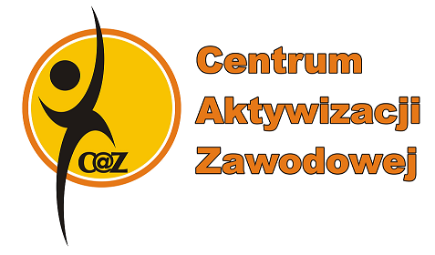
POWIATOWY URZĄD PRACY
ul. Kryńska 40, 16-100 Sokółka,
tel. 85 722 90 10, fax. 85 722 90 11
e-mail: biso@praca.gov.pl NIP 545-10-32-536
URZĄD PRACY

RANKING ZAWODÓW
DEFICYTOWYCH I NADWYŻKOWYCH
W POWIECIE SOKÓLSKIM
W 2014 ROKU

SOKÓŁKA 2015
WSTĘP

Monitoring zawodów deficytowych i nadwyżkowych jest realizowany przez powiatowy urząd pracy od roku 2005. Sporządzane są cykliczne raporty powiatowe, w tym o charakterze diagnostycznym – raporty półroczne.

Niniejszy ranking zawodów deficytowych i nadwyżkowych ma charakter diagnostyczny. Podstawowym celem raportu jest opracowanie kompleksowej i aktualnej informacji na temat kształtowania się popytu i podaży pracy na sokólskim rynku pracy w 2014 roku. Porównanie struktury zawodowej strony popytowej (miejsc pracy i miejsc aktywizacji zawodowej zgłaszanych do urzędu pracy) i podaży pracy (zarejestrowanych bezrobotnych) pozwolił na:
- określenie obszarów nierównowagi między popytem a podażą siły roboczej (wskazanie zawodów deficytowych i nadwyżkowych),
- utworzenie rankingu zawodów wg wskaźników: intensywności nadwyżki/deficytu zawodów, szansy uzyskania oferty, długotrwałego bezrobocia,
- określenie kierunków i natężenia zmian zachodzących w strukturze zawodowo-kwalifikacyjnej na lokalnym rynku pracy,
- stworzenie bazy informacyjnej dla opracowania przyszłych struktur zawodowo-kwalifikacyjnych w układzie lokalnym, regionalnym i krajowym.

Ponadto wyniki z monitoringu posłużą do:
- określenia kierunków szkoleń osób bezrobotnych, odpowiadających potrzebom lokalnego rynku pracy,
- ewentualnej korekty poziomu, struktury i treści kształcenia zawodowego (dotyczy władz oświatowych oraz dyrekcji szkół),
- usprawnienia poradnictwa zawodowego poprzez wskazanie zawodów deficytowych
i nadwyżkowych,
- realizacji programów aktywizacji osób znajdujących się w szczególnej sytuacji na rynku pracy, w tym długotrwale bezrobotnych w celu promowania ich ponownego zatrudnienia.

Podstawowym źródłem informacji wykorzystanych do opracowania Raportu były dane liczbowe dotyczące struktury zarejestrowanych bezrobotnych i wolnych miejsc pracy i miejsc aktywizacji zawodowej, zawarte w załącznikach do sprawozdania MPiPS-01 o rynku pracy:
- załączniku nr 2 „Bezrobotni według rodzaju działalności ostatniego miejsca pracy oraz oferty pracy” za 2014 r.,
- załączniku nr 3 „Bezrobotni oraz oferty pracy według zawodów i specjalności” za 2014r.

I. ANALIZA BEZROBOCIA W POWIECIE SOKÓLSKIM WEDŁUG ZAWODÓW
(GRUP ZAWODÓW)
na podstawie zał. T-I/P-1, T-I/P-1a, T-I/P-2, T-I/P-2a

W Powiatowym Urzędzie Pracy w Sokółce oraz w Filii Powiatowego Urzędu Pracy
w Dąbrowie Białostockiej na koniec 2014 roku zarejestrowane były 4 355 osób bezrobotnych,
w tym 1 860 kobiet.
Liczba osób bezrobotnych sklasyfikowanych według zawodu wynosiła 3 360 osób,
w tym 1 442 kobiety. 995 osób bezrobotnych to osoby bez zawodu, tj. ok. 22,8% ogółu zarejestrowanych, z czego 418 osób to kobiety, czyli ok. 22,7% ogółu zarejestrowanych kobiet.
Osoby bezrobotne zarejestrowane posiadające zawód można pogrupować w 10 głównych grup zawodów, tj.:
- Siły zbrojne;
- Przedstawiciele władz publicznych, wyżsi urzędnicy i kierownicy;
- Specjaliści;
- Technicy i inny średni personel;
- Pracownicy biurowi;
- Pracownicy usług i sprzedawcy;
- Rolnicy, ogrodnicy, leśnicy i rybacy;
- Robotnicy przemysłowi i rzemieślnicy;
- Operatorzy i monterzy maszyn i urządzeń;
- Pracownicy przy pracach prostych,
które obejmują łącznie 43 grupy zawodowe zawierające 444 grupy elementarnych zawodów/specjalności.
Bezrobotni zarejestrowani w Powiatowym Urzędzie Pracy w Sokółce, to osoby które posiadają zawód zaliczany głównie do grup:
- Robotnicy przemysłowi i rzemieślnicy - tj. ok. 29,8% ogółu zarejestrowanych posiadających zawód;
- Technicy i inny średni personel– tj. ok. 19,2% ogółu zarejestrowanych posiadających zawód;
- Pracownicy usług i sprzedawcy tj. ok. 11,7% ogółu zarejestrowanych posiadających zawód;
- Specjaliści tj. ok. 11,1% ogółu zarejestrowanych posiadających zawód.

Zarejestrowani w ww. grupach w 2014 roku stanowili łącznie prawie 71,8% ogółu zarejestrowanych posiadających zawód.
Bezrobotni posiadający zawód sklasyfikowany do grupy: Pracownicy przy pracach prostych, Operatorzy i monterzy maszyn i urządzeń, Rolnicy, ogrodnicy, leśnicy i rybacy oraz Pracownicy biurowi stanowią prawie 28% ogółu zarejestrowanych posiadających zawód.
Bezrobotni zarejestrowani posiadający zawód z grupy zawodów Siły zbrojne
i Przedstawiciele władz publicznych, wyżsi urzędnicy i kierownicy, stanowili zaledwie 0,03% bezrobotnych posiadających zawód.
Wśród 37 grup zawodowych najliczniej reprezentowane są następujące grupy zawodowe:
- Średni personel nauk fizycznych, chemicznych i technicznych | 392 osoby
- Robotnicy obróbki metali, mechanicy maszyn i urządzeń i pokrewni | 348 osób
- Robotnicy w przetwórstwie spożywczym, obróbce drewna, produkcji wyrobów tekstylnych i pokrewni | 324 osoby
- Robotnicy budowlani i pokrewni (z wyłączeniem elektryków) | 227 osób
- Rolnicy produkcji towarowej | 219 osób
- Robotnicy pomocniczy w górnictwie, przemyśle, budownictwie i transporcie | 201 osób
- Pracownicy usług osobistych | 183 osoby
- Sprzedawcy i pokrewni | 168 osób
- Średni personel do spraw biznesu i administracji | 162 osoby
- Kierowcy i operatorzy pojazdów | 158 osób
- Specjaliści do spraw ekonomicznych i zarządzania | 123 osoby

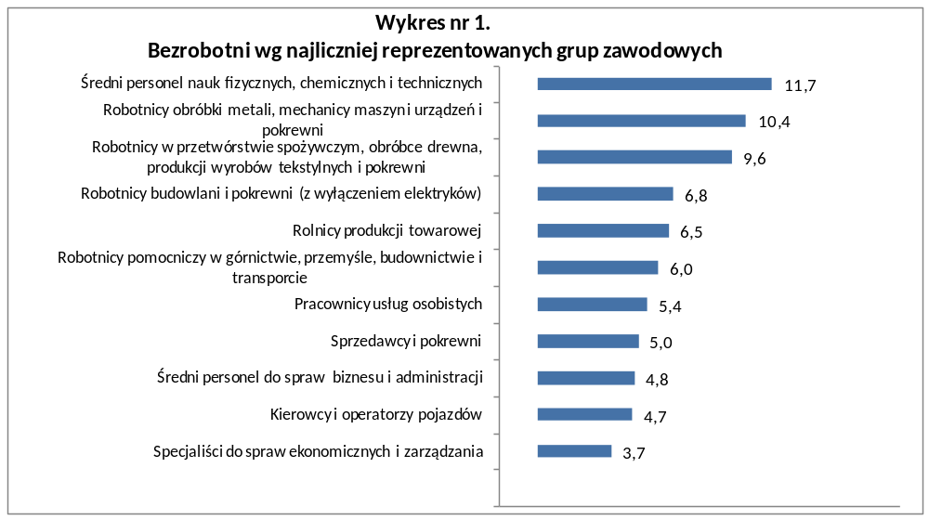Udział procentowy poszczególnych grup zawodowych w ogóle osób zarejestrowanych posiadających zawód przedstawia poniższy wykres.

Bezrobotni posiadający zawód w ww. grupach zawodowych stanowią łącznie ponad 77% osób posiadających zawód. Do pozostałych grup zawodowych, reprezentowanych przez osoby bezrobotne w liczbie poniżej 100 osób zaliczamy
- Pomoce domowe i sprzątaczki
- Specjaliści nauczania i wychowania
- Operatorzy maszyn i urządzeń wydobywczych i przetwórczych
- Specjaliści z dziedziny prawa, dziedzin społecznych i kultury
- Specjaliści nauk fizycznych, matematycznych i technicznych
- Elektrycy i elektronicy
- Rzemieślnicy i robotnicy poligraficzni
- Średni personel z dziedziny prawa, spraw społecznych, kultury i pokrewny
- Średni personel do spraw zdrowia
- Pracownicy obsługi klienta
- Ładowacze nieczystości i inni pracownicy przy pracach prostych
- Leśnicy i rybacy
- Monterzy
- Pracownicy do spraw finansowo-statystycznych i ewidencji materiałowej
- Pracownicy opieki osobistej i pokrewni
- Pracownicy usług ochrony
- Sekretarki, operatorzy urządzeń biurowych i pokrewni
- Technicy informatycy
- Specjaliści do spraw zdrowia
- Robotnicy pomocniczy w rolnictwie, leśnictwie i rybołówstwie
- Specjaliści do spraw technologii informacyjno-komunikacyjnych
- Pozostali pracownicy obsługi biura
- Pracownicy pomocniczy przygotowujący posiłki
- Kierownicy do spraw zarządzania i handlu
- Przedstawiciele władz publicznych, wyżsi urzędnicy i dyrektorzy generalni
- Rolnicy i rybacy pracujący na własne potrzeby

Największą grupę zawodową Średni personel nauk fizycznych, chemicznych
i technicznych, która liczy 392 osoby, tj. 11,7% ogółu bezrobotnych posiadających zawód,
w 2014 roku generowały głównie następujące grupy elementarnych zawodów/specjalności:
- Technicy rolnictwa i pokrewni – 138 osób, w tym w zawodzie: Technik rolnik* – 126 osób,
- Technicy mechanicy – 83 osoby, w tym w zawodzie:
- Technik mechanik* - 59 osób,
- Technik mechanizacji rolnictwa*- 18 osób,
- Technicy nauk fizycznych i technicznych gdzie indziej nie sklasyfikowani – 74 osoby,
w tym w zawodzie:
      - Technik technologii drewna* – 37 osób,
      - Technik technologii odzieży* – 22 osoby,
- Technicy budownictwa – 35 osób, w tym zawodzie: Technik budownictwa* – 30 osób.

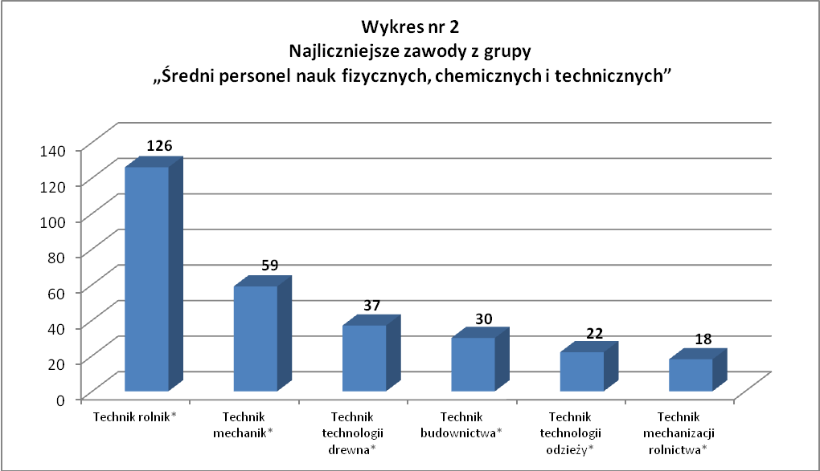

Grupa zawodowa Robotnicy obróbki metali, mechanicy maszyn i urządzeń
i pokrewni skupiała 10,4% ogółu zarejestrowanych posiadających zawód, czyli 348 osób. Dominowały w niej następujące grupy elementarnych zawodów/specjalności:
- Mechanicy pojazdów samochodowych – 110 osób, w tym w zawodzie:
- Mechanik samochodów osobowych – 57 osób,
- Mechanik pojazdów samochodowych* - 35 osób,
- Ślusarze i pokrewni – 105 osób, w tym w zawodzie Ślusarz* – 102 osoby,
- Mechanicy maszyn i urządzeń rolniczych i przemysłowych – 75 osób, w tym w zawodzie:
- Mechanik maszyn i urządzeń przemysłowych – 20 osób,
- Pozostali mechanicy maszyn i urządzeń rolniczych i przemysłowych - 15 osób,
- Ustawiacze i operatorzy obrabiarek do metali i pokrewni – 44 osoby, w tym w zawodzie: Tokarz w metalu – 32 osoby,

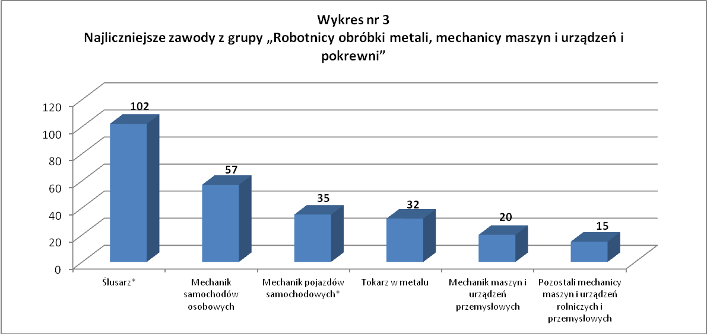

Grupa zawodowa Robotnicy w przetwórstwie spożywczym, obróbce drewna, produkcji wyrobów tekstylnych i pokrewni stanowiła w powiecie sokólskim 9,6% ogółu zarejestrowanych posiadających zawód (324 osoby). Generowały ją głównie następujące grupy elementarnych zawodów/specjalności:
- Stolarze meblowi – 104 osoby, w tym w zawodzie:
- Stolarz* - 69 osób,
- Stolarz meblowy – 28 osób,
- Krawcy, kuśnierze, kapelusznicy i pokrewni – 101 osób, z czego 98 osób stanowiły kobiety posiadające zawód Krawiec;
- Piekarze, cukiernicy i pokrewni – 60 osób, w tym w zawodzie:
- Piekarz* - 37 osób,
- Cukiernik* - 21 osób.

Wśród osób zarejestrowanych posiadających zawód z grupy elementarnych zawodów/specjalności Krawcy, kuśnierze, kapelusznicy i pokrewni prawie 30,3% stanowiły kobiety. Grupa ta generowała najwyższe bezrobocie wśród kobiet tj. 7%.

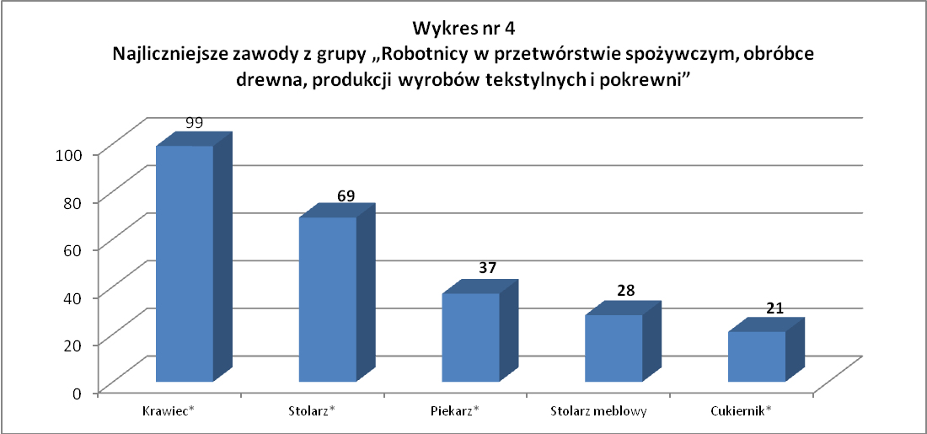

Kolejna grupa zawodowa to Robotnicy budowlani i pokrewni (z wyłączeniem elektryków), która stanowiła 6,8% ogółu bezrobotnych posiadających zawód i liczyła 227 osób. Dominowały w niej 2 grupy elementarnych zawodów/specjalności:
- Murarze i pokrewni – 82 osoby, w tym w zawodzie: Murarz* - 79 osób,
- Hydraulicy i monterzy instalacji sanitarnych – 31 osób, w tym w zawodzie: Hydraulik – 19 osób.

Grupa zawodowa Rolnicy produkcji towarowej obejmowała 6,5% bezrobotnych powiatu sokólskiego posiadających zawód, czyli 219 osób. W 2014 roku generowały ją głównie następujące zawody:
- Rolnik* - 137 osób;
- Pozostali rolnicy upraw polowych– 39 osób;
- Pozostali ogrodnicy – 22 osoby.

Grupa zawodowa Robotnicy pomocniczy w górnictwie, przemyśle, budownictwie
i transporcie stanowiąca 6% ogółu bezrobotnych posiadających zawód liczyła 201 osób. Dominowały w niej zdecydowanie zawody:
- Robotnik budowlany* - 93 osoby;
- Robotnik drogowy – 36 osób;
- Robotnik pomocniczy w przemyśle przetwórczym – 27 osób.
Wśród pozostałych najliczniej reprezentowanych grup zawodowych – wyżej szczegółowo nie omówionych – dominują zawody takie jak:
- Sprzedawca* - 156 osób;
- Technik ekonomista – 95 osób;
- Mechanik operator pojazdów i maszyn rolniczych– 68 osób;
- Specjalista administracji publicznej – 63 osoby;
- Sprzątaczka biurowa – 55 osób;
- Pedagog – 41 osób;
- Kucharz – 38 osób.

Z przeprowadzonej analizy najczęściej reprezentowanych grup zawodowych wynika, że na koniec 2014r. wśród osób bezrobotnych posiadających zawód, najliczniej występowali bezrobotni posiadający zawody:
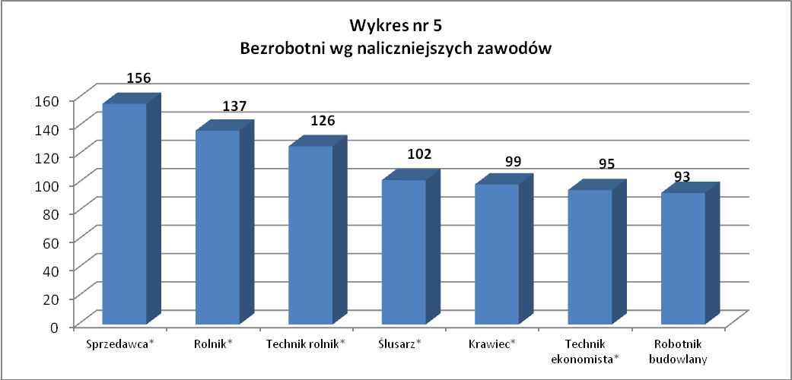

Na koniec 2014 roku wśród 4 355 osób bezrobotnych zarejestrowanych w Powiatowym Urzędzie Pracy w Sokółce, 219 osób – czyli 5% ogółu zarejestrowanych – to absolwenci czyli bezrobotni będący w okresie do 12 miesięcy od dnia ukończenia nauki. 45,7% (100 osób) ogółu zarejestrowanych absolwentów to kobiety.
Wśród bezrobotnych absolwentów szkół bezrobocie było generowane w dużej mierze przez osoby bez zawodu, tj. 53,4% (117 osób) ogółu absolwentów oraz absolwentów z grupy zawodowej: Średni personel do spraw biznesu i administracji, tj. 12,75% (13 osób),
w której przeważali bezrobotni posiadający zawód Technik ekonomista*.

Wśród bezrobotnych Powiatowego Urzędu Pracy w Sokółce na koniec 2014 roku 37,3% ogółu zarejestrowanych czyli 1 624 osoby (w tym 639 kobiet) stanowiły osoby, które figurują
w ewidencji urzędu ponad 12 miesięcy od dnia rejestracji.
Bezrobotni pozostający bez pracy powyżej 12 miesięcy to przede wszystkim osoby posiadające zawód z następujących grup zawodowych:
- Robotnicy w przetwórstwie spożywczym, obróbce drewna, produkcji wyrobów tekstylnych i pokrewni | 11,4%
- Robotnicy obróbki metali, mechanicy maszyn i urządzeń i pokrewni | 11,2%
- Średni personel nauk fizycznych, chemicznych i technicznych | 9,7%
- Robotnicy budowlani i pokrewni (z wyłączeniem elektryków) | 8,9%
- Rolnicy produkcji towarowej | 7,0%
- Robotnicy pomocniczy w górnictwie, przemyśle, budownictwie i transporcie | 6,8%
- Kierowcy i operatorzy pojazdów | 6,0%
- Sprzedawcy i pokrewni | 4,9%
- Pracownicy usług osobistych | 4,5%
- Średni personel do spraw biznesu i administracji | 4,2%

Na przestrzeni 2014 roku w Powiatowym Urzędzie Pracy w Sokółce zarejestrowało się 4 419 osób bezrobotnych z powiatu sokólskiego, z czego 2 007 osób to kobiety, które stanowiły 45,4% ogółu rejestrujących się.
Ponadto wśród rejestrujących się dominowały osoby bez zawodu (1 131 osób, w tym 451 kobiet), które stanowiły prawie 39,9% ogółu rejestrujących się oraz osoby, które posiadały następujące zawody:
- Sprzedawca* | - 189 osób, | w tym 159 kobiet
- Technik rolnik* | - 133 osoby | w tym 73 kobiety
- Technik ekonomista* | - 98 osób | w tym 75 kobiet
- Rolnik* | - 97 osób | w tym 57 kobiet
- Specjalista administracji publicznej | - 94 osoby | w tym 65 kobiet
- Pedagog | - 83 osoby | w tym 69 kobiet
- Ślusarz* | - 77 osób, | w tym 3 kobiety
- Stolarz* | - 69 osób, | w tym 15 kobiet
- Robotnik budowlany | - 69 osób | w tym sami mężczyźni
- Krawiec* | - 67 osób, | w tym same kobiety
- Technik mechanik* | - 63 osoby, | w tym sami mężczyźni
- Mechanik - operator pojazdów i maszyn rolniczych* | - 49 osób | w tym sami mężczyźni
- Murarz* | - 47 osób | w tym sami mężczyźni
- Sprzątaczka biurowa | - 44 osoby | w tym same kobiety.

Z powyższego zestawienia wynika, że bezrobotni mężczyźni zdecydowanie przeważali
w zawodach: Robotnik budowlany, Technik mechanik*, , Murarz*, Ślusarz*, natomiast kobiety dominowały w zawodzie: Krawiec*, Sprzątaczka biurowa, Sprzedawca*, Pedagog.

II. ANALIZA WOLNYCH MIEJSC PRACY I MIEJSC AKTYWIZACJI ZAWODOWYCH POZYSKANYCH W POWIECIE SOKÓLSKIM WEDŁUG ZAWODÓW (GRUP ZAWODÓW)
na podstawie zał. T-II/P-3, T-II/P-3a

Bardzo ważnym elementem monitoringu rynku pracy jest analiza napływu wolnych miejsc pracy i miejsc aktywizacji zawodowej, która pozwala na określenie skali nadwyżki i deficytu zasobów pracy w układzie zawodów i specjalności oraz grup zawodów.

W 2014 roku z terenu powiatu sokólskiego do urzędu pracy wpłynęło 1 869 wolnych miejsc pracy i miejsc aktywizacji zawodowej. Najwięcej miejsc pracy tj. 240 czyli 12,8% wszystkich miejsc pracy i miejsc aktywizacji zawodowej, zostało zgłoszonych dla bezrobotnych z grupy zawodowej Sprzedawcy i pokrewni. Pracodawcy zgłaszali miejsca pracy głównie
w zawodzie Sprzedawca* - 190 ofert.

Prawie 9,9% zgłoszonych liczby miejsc pracy i miejsc aktywizacji zawodowej zostało skierowanych do bezrobotnych z grupy zawodowej Sekretarki, operatorzy urządzeń biurowych i pokrewni tj. 186 ofert, z czego: w zawodzie: Pozostali pracownicy obsługi biurowej było - 79 ofert, a w zawodzie Technik prac biurowych* - 78 ofert.

Znaczną część wszystkich miejsc pracy i miejsc aktywizacji zawodowej zanotowano także dla bezrobotnych z grupy zawodowej Robotnicy w przetwórstwie spożywczym, obróbce drewna, produkcji wyrobów tekstylnych i pokrewni, tj. dla:
      - Przetwórca owoców i warzyw – 40 ofert,
      - Stolarz* – 17 ofert,
      - Szwaczka- 10 ofert.

Poniższy wykres przedstawia 14 zawodów, w których zgłoszono 20 i więcej miejsc pracy i miejsc aktywizacji zawodowej w ciągu 2014 roku.
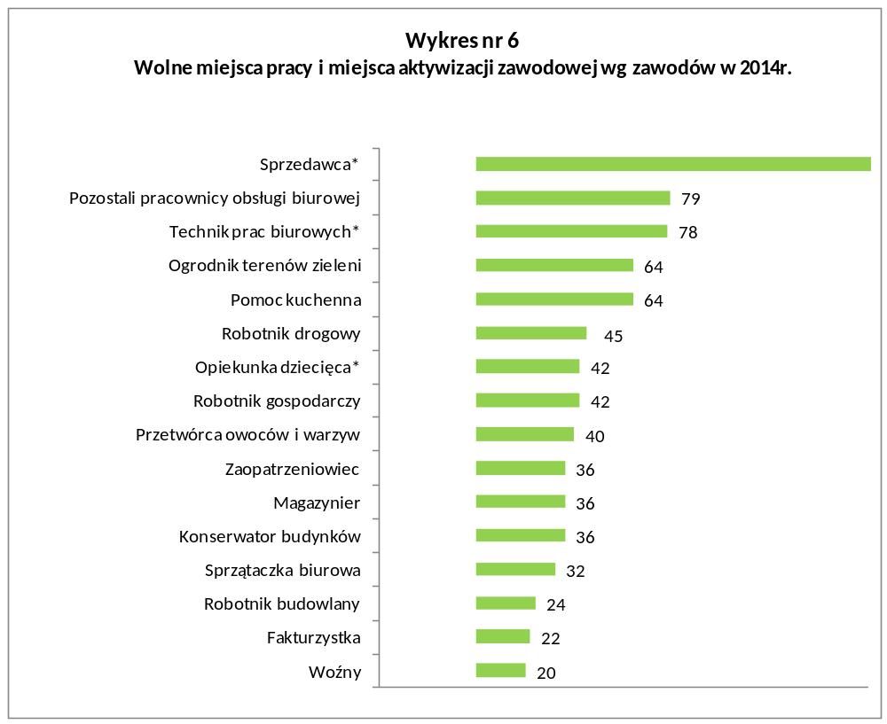

169

W wyniku przeprowadzonej analizy zgłoszonych miejsc pracy i miejsc aktywizacji zawodowej wynika, że oferty w zawodzie pracownika biurowego (Technik prac biurowych oraz Pozostali pracownicy obsługi biurowej) dotyczą głównie subsydiowanych miejsc pracy
i staży (stanowią odpowiednio 81% oraz 73%).

III. ANALIZA ZAWODÓW DEFICYTOWYCH I NADWYŻKOWYCH
na podstawie zał. T-II/P-4, T-II/P-5, T-II/P-6, T-II/P-7, T-II/P-8, T-II/P-9, T-II/P-9a,
T-II/P-10, T-II/P-11

Przez monitoring zawodów deficytowych i nadwyżkowych należy rozumieć proces systematycznego obserwowania zjawisk zachodzących na rynku pracy dotyczących kształtowania popytu na pracę i podaży zasobów pracy w przekroju terytorialno – zawodowym oraz formułowania na tej podstawie ocen, wniosków i krótkotrwałych prognoz niezbędnych dla prawidłowego funkcjonowania systemów: szkolenia bezrobotnych oraz kształcenia zawodowego.
Przez zawód deficytowy należy rozumieć zawód, na który występuje na rynku pracy wyższe zapotrzebowanie niż liczba osób poszukujących pracy w tym zawodzie.
Przez zawód nadwyżkowy należy rozumieć zawód, na który występuje na rynku pracy mniejsze zapotrzebowanie niż liczba osób poszukujących pracy w tym zawodzie.

Zawody deficytowe i nadwyżkowe określane są za pomocą średniej miesięcznej nadwyżki (deficytu) podaży siły roboczej, która stanowi różnicę między średnią miesięczną liczbą zarejestrowanych bezrobotnych w danym zawodzie w danym roku a średnią miesięczną liczbą zgłoszonych miejsc pracy i miejsc aktywizacji zawodowej w tym zawodzie w danym roku.
Zawody nadwyżkowe i deficytowe określa ponadto poziom wskaźnika intensywności nadwyżki (deficytu) zawodów (stosunek średniej miesięcznej liczby zgłoszonych miejsc pracy i miejsc aktywizacji zawodowej w danym zawodzie w roku do średniej miesięcznej liczby zarejestrowanych bezrobotnych w tym zawodzie w roku), przy czym:
- zawody o wskaźniku poniżej 0,9 to zawody nadwyżkowe,
- zawody o wskaźniku >= 0,9 oraz <=1,1 to zawody zrównoważone,
- zawody powyżej 1,1 to zawody deficytowe.
Biorąc pod uwagę powyższe w 2014 roku 28 grup zawodowych zakwalifikowano
do grup zawodowych nadwyżkowych, 3 grupy zawodowe - do grup zrównoważonych,
a 8 grup zawodowych do grup zawodowych deficytowych.
Ww. 39 grup zawodowych zawiera w sobie łącznie 278 grup elementarnych zawodów/specjalności, które są deficytowe, zrównoważone i nadwyżkowe. W celu wskazania obszarów faktycznie deficytowych, zrównoważonych i nadwyżkowych w powiecie sokólskim, należy bezrobotnych zarejestrowanych w tutejszym urzędzie poddać analizie na poziomie posiadanego zawodu, a nie przynależności do konkretnej grupy zawodowej czy też do grupy elementarnych zawodów/specjalności.

W wyniku porównania ze sobą poziomu napływu osób bezrobotnych w 2014 roku oraz wolnych miejsc pracy i aktywizacji zawodowej, zgłoszonych we wskazanym okresie, można zauważyć, że wśród bezrobotnych powiatu sokólskiego nadwyżka siły roboczej wystąpiła głównie w zawodach:
Nazwa zawodu: | Napływ osób bezrobotnych  w 2014r. | Wolne miejsca pracy  i miejsca aktywizacji zawodowej zgłoszone w 2014r.
Technik rolnik* | 133 | 0
Specjalista administracji publicznej | 94 | 0
Technik ekonomista* | 98 | 0
Rolnik* | 97 | 0
Krawiec* | 67 | 2
Stolarz* | 69 | 17
Technik mechanik* | 63 | 1
Ślusarz* | 77 | 14
Pedagog | 83 | 0
Technik technologii drewna* | 32 | 0
Ekonomista | 41 | 0
Murarz* | 47 | 10
Mechanik - operator pojazdów i maszyn rolniczych* | 49 | 1
Robotnik budowlany | 69 | 24

Największy deficyt siły roboczej, tj. ilość zgłoszonych miejsc pracy i miejsc aktywizacji zawodowej była wyższa od liczby osób zarejestrowanych w 2014r. wystąpił w zawodach:

Nazwa zawodu: | Napływ osób bezrobotnych  w 2014r. | Wolne miejsca pracy  i miejsca aktywizacji zawodowej zgłoszone w 2014r.
Pozostali pracownicy obsługi biurowej | 3 | 79
Ogrodnik terenów zieleni | 4 | 64
Pomoc kuchenna | 4 | 64
Technik prac biurowych* | 19 | 78
Przetwórca owoców i warzyw | 1 | 40
Opiekunka dziecięca* | 5 | 42
Konserwator budynków | 2 | 36
Zaopatrzeniowiec | 7 | 36
Magazynier | 13 | 36
Fakturzystka | 2 | 22
Pomocniczy robotnik przy konserwacji terenów zieleni | 0 | 18
Robotnik gospodarczy | 25 | 42
Sprzedawca w branży przemysłowej | 1 | 18
Sekretarka | 0 | 16
Dane zawarte w załączniku MPiPS Ranking zawodów* deficytowych i nadwyżkowych
w powiecie sokólskim w 2014r. wskazują, iż 93 zawody to zawody nadwyżkowe, dla których wskaźnik intensywności nadwyżki zawodów osiągnął wartość poniżej 0,9. Wybrane zawody,
w których liczba zarejestrowanych osób znacznie przekracza liczbę zgłoszonych miejsc pracy
i miejsc aktywizacji zawodowej przedstawia poniższy wykres. Wartość 0 oznacza, iż nie było zgłoszonych wolnych miejsc pracy i miejsc aktywizacji zawodowej w 2014r. w danym zawodzie.
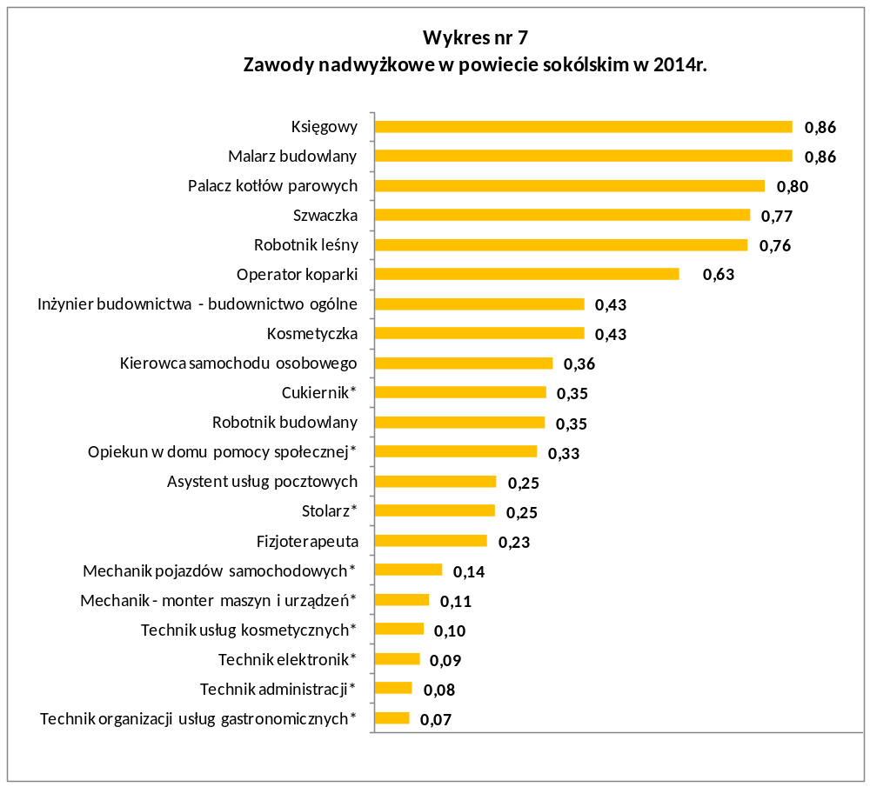

Według danych z analizy do zawodów deficytowych w powiecie sokólskim
w 2014 roku zalicza się 69 zawodów które osiągnęły wskaźnik intensywności deficytu zawodów powyżej 1,1. Natomiast 116 zawodów osiągnęło wartość maksymalną, tzn., że w 2014 roku nie rejestrowały się osoby w zawodzie dla których zgłaszane były miejsca pracy i miejsca aktywizacji zawodowej (np.: Spedytor).

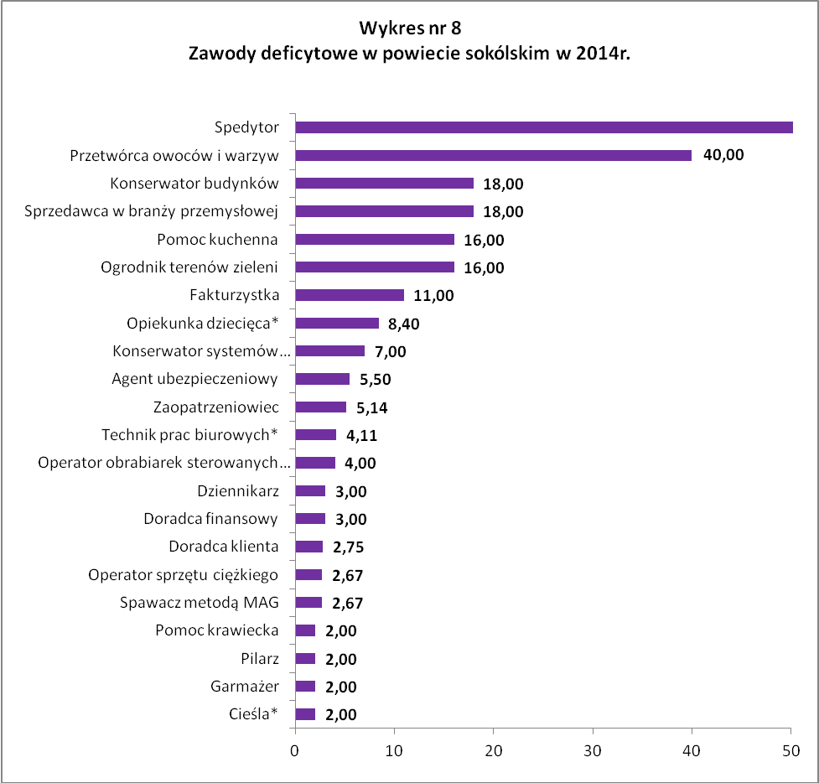
MAX

Do zawodów zrównoważonych w powiecie sokólskim w 2014 roku, czyli takich które wykazały równowagę na rynku pracy zaliczonych zostało 19 zawodów. W zawodach tych liczba zarejestrowanych osób była równa liczbie zgłoszonych ofert. Zalicza się do nich następujące zawody:
- Logistyk
- Pielęgniarka
- Nauczyciel historii
- Pozostali specjaliści nauczania i wychowania gdzie indziej niesklasyfikowani
- Bibliotekarz*
- Kelner*
- Pracownik solarium
- Pozostali opiekunowie zwierząt domowych i pracownicy zajmujący się zwierzętami
- Sprzedawca w branży mięsnej
- Sprzedawca w stacji paliw
- Betoniarz - zbrojarz*
- Pozostali piekarze, cukiernicy i pokrewni
- Operator ładowarki
- Operator maszyn i urządzeń do rozdrabniania i sortowania surowców mineralnych
- Kierowca samochodu dostawczego
- Konserwator części
- Pracownik rozkładający towar na półkach
- Dozorca
- Sprzedawca*

Osoby bezrobotne zarejestrowane w Powiatowym Urzędzie Pracy w Sokółce to w dużej mierze osoby, które poprzednio pracowały i figurują w ewidencji urzędu ponad 12 miesięcy od dnia rejestracji. Wśród nich występują przedstawiciele 260 zawodów. Najwyższy wskaźnik długotrwałego bezrobocia – równy 1 – osiągnęło 37 zawodów, co oznacza, że wszystkie zarejestrowane w danym zawodzie osoby bezrobotne figurowały w ewidencji ponad 12 miesięcy, (np.: Ładowacze nieczystości, Monterzy izolacji).

Istotnym źródłem informacji na temat zmian zachodzących na lokalnym rynku pracy jest statystyka wg Polskiej Klasyfikacji Działalności. W 2014r. w PUP w Sokółce zarejestrowane były 3 064 osoby poprzednio pracujące i będące mieszkańcami powiatu sokólskiego. Do najliczniejszych grup zalicza się osoby, które pracowały w następujących sekcjach PKD:
- „Handel hurtowy i detaliczny; naprawa pojazdów samochodowych, włączając motocykle” – 693 osób (22,6% ogółu),
- „Przetwórstwo przemysłowe” – 635 osób stanowiących 20,7% ogółu,
- „Budownictwo” – 351 osoby (11,5% ogółu),
- „Administracja publiczna i obrona narodowa; obowiązkowe zabezpieczenia społeczne”– 227 osób stanowiących 7,4% ogółu.
Natomiast najwięcej miejsc pracy i aktywizacji zawodowej zgłoszono w sekcjach PKD:
- „Handel hurtowy i detaliczny; naprawa pojazdów samochodowych, włączając motocykle” – 393 ofert, tj. 21%,
- „Przetwórstwo przemysłowe” – 323 oferty, tj. 17,3%,
- „Administracja publiczna i obrona narodowa; obowiązkowe zabezpieczenia społeczne” – 266 oferty, tj. 14,2%.

IV. PODSUMOWANIE

W oparciu o wyniki monitoringu stwierdza się, iż:
- Liczba wolnych miejsc pracy i miejsc aktywizacji zawodowej od roku 2011 stopniowo wzrasta z roku na rok, co wynika głównie ze zwiększania ilości środków finansowych przeznaczanych na aktywizację osób bezrobotnych. W roku 2014 wyniosła 1 869 miejsc
i była o 143 miejsca większa niż w na koniec roku 2013.
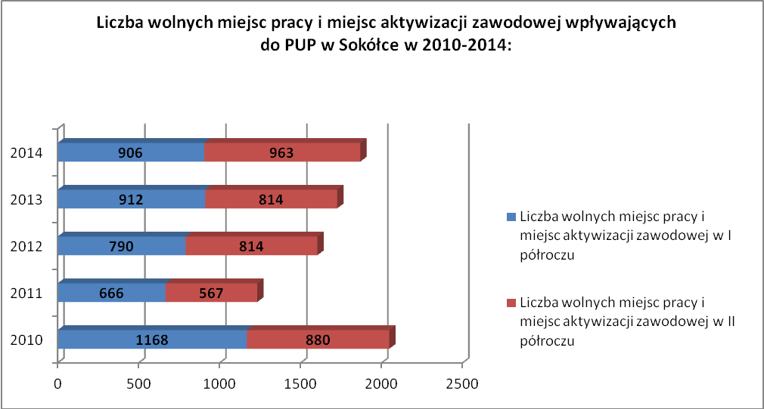

- W 2014 roku – podobnie jak w latach poprzednich - najwięcej miejsc pracy i miejsc aktywizacji zawodowej wpłynęło w zawodach: Sprzedawca*, Technik prac biurowych*
i Pozostali pracownicy obsługi biurowej. W znacznej liczbie miejsca pracy i miejsca aktywizacji zawodowej zgłoszone przez pracodawców na ww. stanowiska dotyczyły okresowej aktywizacji osób bezrobotnych tj. możliwości odbycia stażu, która umożliwia pracodawcom obniżenie kosztów utrzymania pracowników – podobnie jak w analogicznym okresie lat poprzednich. Miejsca subsydiowane w ww. zawodach stanowiły ponad 65,7% zgłoszonych miejsc pracy i miejsc aktywizacji zawodowej.
- Wśród osób zarejestrowanych w tut. urzędzie dominują osoby bez zawodu, które stanowią 22,8% ogółu zarejestrowanych. Osoby bez zawodu dominują również wśród absolwentów szkół (53,4%).

- Wśród zarejestrowanych osób bezrobotnych nadal bardzo licznie reprezentowaną grupę stanowią osoby posiadające zawód Sprzedawca*, Rolnik* oraz Technik rolnik*.
Na terenie powiatu istnieje wiele szkół kształcących w zawodzie Rolnik* oraz Technik rolnik*, jednak lokalni pracodawcy wykazują bardzo małe zainteresowania zatrudnianiem osób o wykształceniu rolniczym. Osoby bezrobotne z wykształceniem rolniczym mają problem ze znalezieniem zatrudnienia, ponieważ ich wykształcenie jest nieadekwatne do profilu istniejących firm.
Zawód Sprzedawca*, na który jest bardzo duże zapotrzebowanie rynku pracy – nadal najwięcej osób zarejestrowanych w ww. zawodzie i urząd dysponował największą liczbą ofert pracy, co wynika z funkcjonujących podmiotów gospodarczych – w powiecie 27% stanowi branża handlowa z dużą rotacją osób.

- Analizując dane dotyczące popytu na lokalnym rynku pracy należy wskazać, iż do zawodów prawdziwie deficytowych należy zaliczyć: operatora sprzętu ciężkiego klasy II i I, kierowcę samochodu ciężarowego z uprawnieniami na przewóz rzeczy oraz zaopatrzeniowca, gdzie duża ilość wpływających do PUP ofert przypadła na niewielką liczbę bezrobotnych zarejestrowanych w tych zawodach.

- Analiza zawodów deficytowych i nadwyżkowych w oparciu o statystykę rynku pracy nie określa rzeczywistej skali zjawiska. Nie odzwierciedla stanu panującego na zmieniającym się rynku pracy. Wynika to z faktu, iż pracodawcy nie wszystkie oferty pracy zgłaszają do tutejszego urzędu pracy, ponieważ znaczną ich cześć zamieszczają w Internecie i zatrudniają pracowników bez pośrednictwa urzędu. Analiza nie uwzględnia ponadto miejsc pracy i miejsc aktywizacji zawodowej zgłaszanych w ramach sieci EURES oraz pracy wykonywanej na „ukrytym” rynku pracy. Coraz więcej bezrobotnych posiada kilka zawodów, co daje im możliwość podjęcia pracy na różnych stanowiskach i w różnych zawodach. W momencie sporządzania sprawozdań statystycznych osoby te ujęte są w systemie ewidencji komputerowej tylko pod jednym kodem zawodu. Zmiany zachodzące na rynku pracy powodują, że osoba posiadająca kilka zawodów w jednym okresie czasu reprezentuje zarówno zawód nadwyżkowy jak i deficytowy, z tym że tylko jeden z nich jest uwzględniony w statystyce rynku pracy i niniejszym opracowaniu.

Sporz. Marta Kuźma
Pośrednik Pracy
w Centrum Aktywizacji Zawodowej
Sokółka, 2015-03-17

